

汇讯视频会议服务器

安
装
手
册

深圳市励拓软件有限公司
www.wiseuc.com
目录

1.准备安装 1
1.1计算机硬件系统环境要求 1
2.安装过程 2
2.1相关运行环境的安装 2
3.后台配置 5
3.1 即时通讯服务端配置 5
4.注意事项 8
4.1防火墙配置 8
4.2视频会议服务器注册 8
4.3服务与支持 8
4.4联系方式 8

1.准备安装
在您安装视频会议服务器之前，您首先要检查安装本软件的计算机系统环境是否符合软件的最小环境要求。
该手册帮助您做好安装系统的工作。包括
- 计算机系统环境要求 ；
- 安装过程概述，包括相关运行环境和服务端的安装。
本安装手册介绍了视频会议服务器的安装环境和具体安装和配置步骤，请用户在安装之前认真阅读本手册。

1.1计算机硬件系统环境要求
在您安装本系统之前，您的计算机必须符合或超过下面小节规定的硬件、操作系统等细节要求。
操作系统要求
- 支持Microsoft Windows 2000 Server、Microsoft Windows 2003 Server、Microsoft Windows XP
硬件环境最低要求
- CPU：P4 2.4G
- 内存：512M
- 硬盘：200G 安装目录所在盘须保证200M以上空间
- 显卡：没有特殊要求
- 声卡：没有特殊要求
- 网络：保证至少10M 的互联网带宽(视具体应用而定)。

2.安装过程

2.1相关运行环境的安装
点击安装程序SmartmeetingServerV3.8.exe，系统会弹出一个提示框，如图。
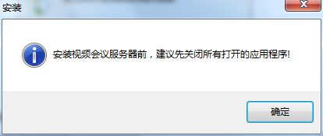

点击确定后进入安装向导，如图。
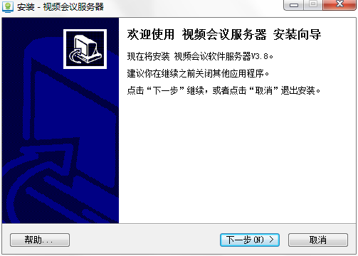

点击下一步跳转到服务器相关运行参数设置界面，包含软件使用的端口配置和电子白板上面上传的文档保存路径设置。
数据库端口：默认是3306。当服务器3306端口被占用时可以自行更改此端口（任意与其他软件不冲突的端口，一般是3307、3308递加）。
主服务器：默认是1089端口。是视频会议软件用来传送音视频数据的端口，此端口不建议更改。如果更改，需在客户端的“网络设置”里面设置相应的登录服务器端口。
WEB后台端口：默认是8080端口。此端口用户WEB后台管理。可自行更改此端口（任意与其他软件不冲突的端口）。如下图。
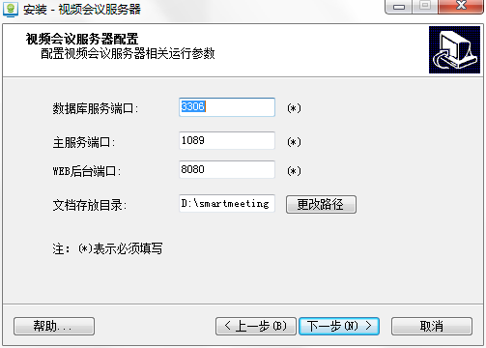

设置好服务器相关参数后点击“下一步”跳转到视频会议服务器安装路径设置界面，如下图。用户可通过“浏览”按键更改安装路径。
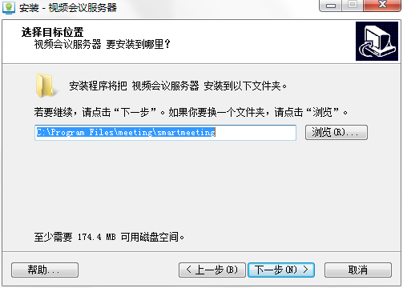

设置好安装路径后点击“下一步”，进入“选择开始菜单文件夹”，如下图。此项默认即可。
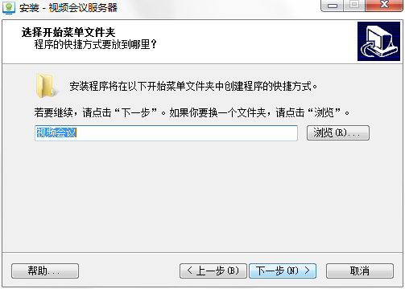

点击下一步跳转到服务器安装信息确认界面，对服务器安装路径和开始菜单文件夹确认，如果需要修改，点击“上一步”。
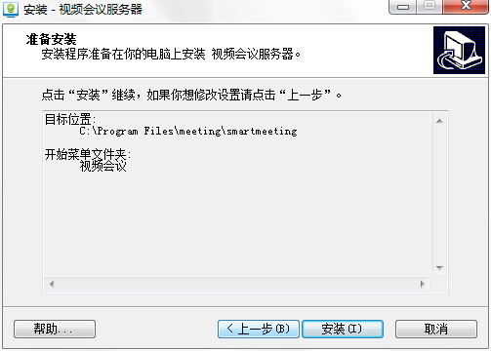

确认信息无误后点击“安装”开始程序安装，至服务器安装成功，如下图。
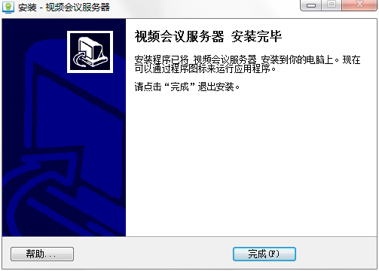

点击“完成”，即完成视频会议服务器的安装，系统会自动打开后台登录地址。如未自动打开，用户可以用IE浏览器打开“http://服务器地址:8080/”，登录后台管理系统，确认服务器是否安装成功，其中的“服务器地址”为视频会议服务器的机器IP地址或域名。如果用户在服务器参数配置界面更改了WEB后台端口，那么http://服务器地址:8080/中的8080需换成更改的端口。
安装完成后，建议用户重新启动电脑。

3.后台配置
视频会议服务器完成后，需要与IM服务器后台配置对接，以方便即时通讯客户端连接至视频服务。

3.1 即时通讯服务端配置
1. 填写视频会议服务器地址
如果视频会议服务器部署在外网，就填写外网地址（IP或域名都可以）；如果视频会议服务器部署在内网，就填写内网地址。
端口默认为 8080
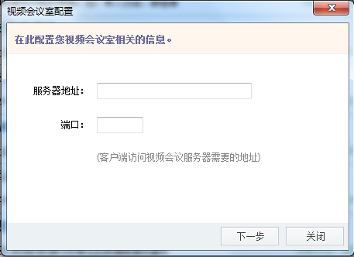

2. 配置即时通讯服务端访问视频服务器的接口地址
接口访问地址和端口默认与上一步的相同；若这一步检测失败，建议将接口地址改为内网IP。
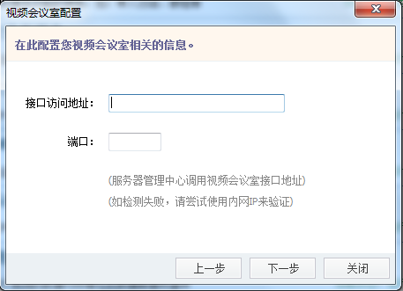

3. 填写视频会议室的登录帐号和密码。
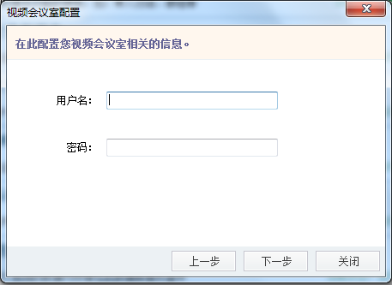

4. 点击下一步，视频会议室配置成功。这时即时通讯客户端通过视频会议的插件即可使用视频会议功能
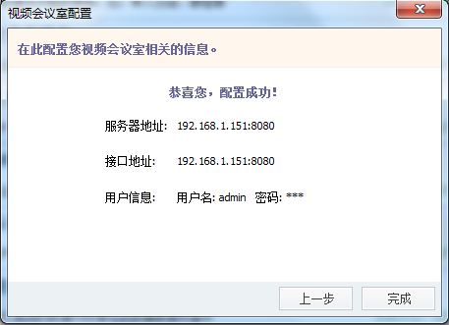

4.注意事项

4.1防火墙配置
若您的服务器安装有防火墙，请开放以下端口：
TCP：8080、1089
UDP：1089

4.2视频会议服务器注册
在与IM服务器配置之前，建议用户先激活视频会议服务器。
客户可联系客服，直接询问激活事项，也可以要求客服开通试用地址。
客户免费服务电话：400-777-5699，按1号键转人工服务。
激活时用IE浏览器打开“http://服务器地址:8080/”进行产品注册。默认的登录帐号为admin，密码为admin。导入产品激活文件，完成激活操作后，视频会议服务器就可正常使用了。

4.3服务与支持
1、客户服务热线：400-777-5699（转： 1（客户服务））
2、客户技术支持：400-777-5699（转： 4（技术支持））
- 客户也可以通过官网的客服系统进行在线答疑咨询

4.4联系方式
地址：深圳市南山区科技园北区清华信息港研发楼B座一层C区
邮编：518036
电话：400-777-5699
传真：0755-61658286
网址：http://www.wiseuc.com/

